**Expertos mixólogos recomiendan los mejores cocteles con Casa Dragones Blanco para esta temporada**

**Ciudad de México a agosto de 2023**.- El tequila blanco es conocido por su pureza y frescura dentro del mundo de los destilados. Su nombre se debe a que, a diferencia de otros tipos de tequilas, es embotellado inmediatamente después de la destilación y no se somete a ningún proceso de añejamiento. Estas características se suman a su sabor suave y puro, ideal para las tardes en las que se antoja un coctel fresco.

En ese sentido, Tequila Casa Dragones Blanco, elaborado mediante un proceso innovador que se enfoca en la pureza del agave y en la pureza del agua, entrega un sabor balanceado que es perfecto para disfrutar en las rocas o en coctelería de alta gama. Además, su aroma fresco y herbáceo se mezcla con toques cítricos de toronja y manzana verde, creando un equilibrio irresistible.

Cocteles clásicos se llevan a la perfección con este destilado, pero en la actualidad sus propiedades han hecho que mixólogos lo utilicen para coctelería de alta gama, proponiendo recetas originales que enaltecen ese sabor suave que lo caracteriza.

**DRAGONES ROCKS**

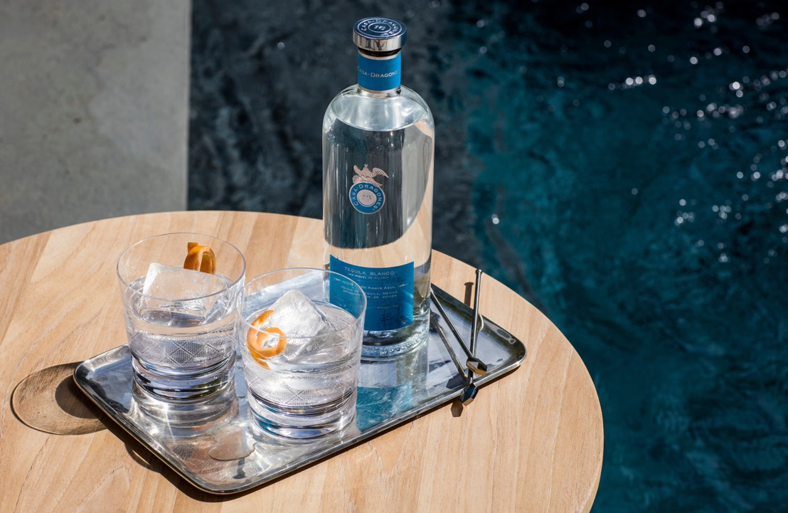

Para disfrutar de este destilado de la manera más pura, Casa Dragones recomienda un coctel fresco con Tequila Casa Dragones Blanco y un hielo de dos pulgadas. Esta presentación hace que la dilución mínima de agua fría genere un sabor más limpio, expandiendo las notas semidulces y liberando sensaciones dulces de agave cocido, un toque de vainilla, pimienta y flor de saúco.

Para obtener un coctel perfecto, fácil de servir y aún más fácil de disfrutar, con un *twist* de limón verde, toronja o limón amarillo para liberar sus notas cítricas.

## 

## 

## **CRYPTO TONIC**

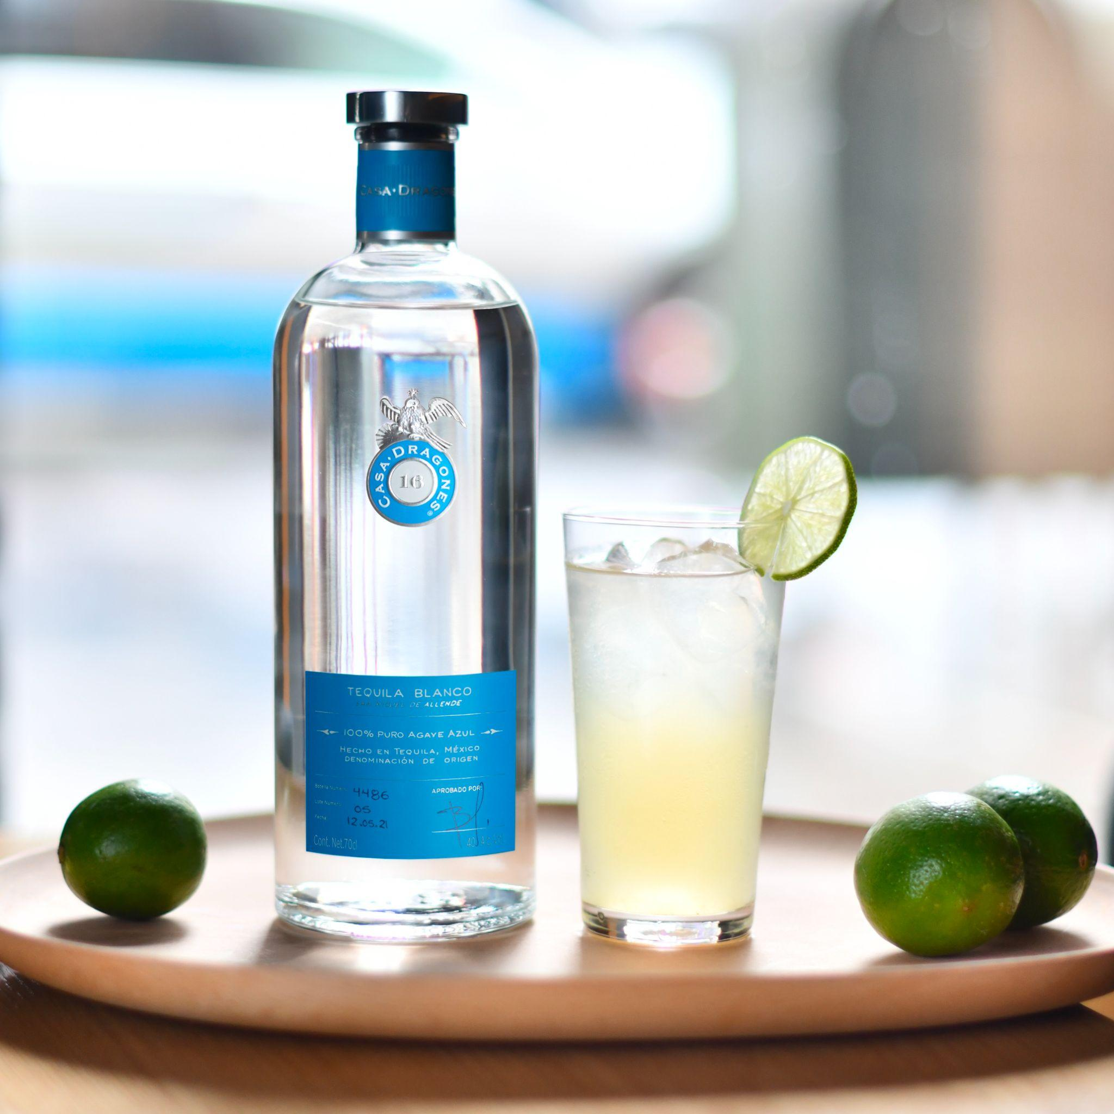

Resaltando las notas sutiles de manzana verde y pimienta en Casa Dragones Blanco, Yana Volfson, que anteriormente trabajó como la Directora de bebidas en Casa Mata (Pujol, Ticuchi, Cosme, Damian, Atla), crea un coctel ligeramente seco y especiado.

**Receta**

* 30 ml. Casa Dragones Blanco
* 10 ml. Ancho Verde
* 20 ml. *Dry Vermouth*
* 10 ml. Jugo de limón
* 60 ml. Agua Tónica

Sirve los ingredientes en el vaso, agrega el agua tónica y decora con una rodaja de limón.

**FAKE SAUVIGNON**

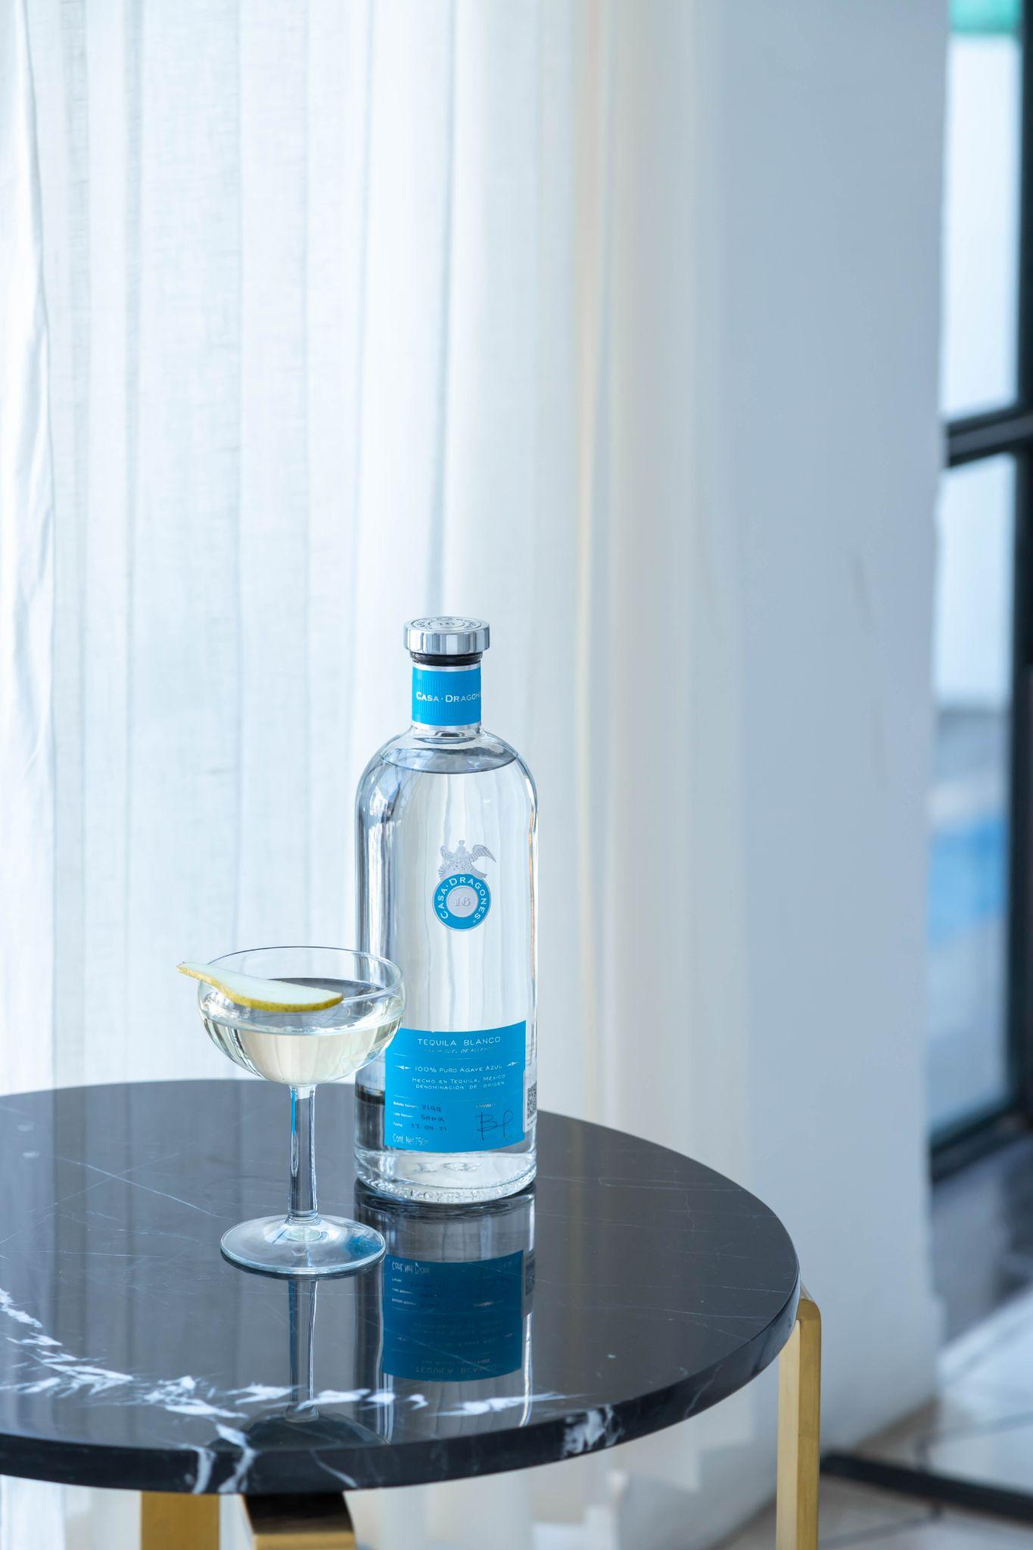

José Luis León, Director de barras de RitualH (Limantour, Baltra y Xaman), mezcla ingredientes como el jerez fino, la pera y las uvas, para balancear con las notas herbáceas de Casa Dragones Blanco y crear un coctel fresco ideal para la temporada.

**Receta**

* 45 ml. Casa Dragones Blanco
* 30 ml. Jerez Fino
* 30 ml. Jugo de Uva Verde
* 15 ml. Jugo de Pera
* Rebanada de pera para decorar

1.Mezcla los ingredientes en un vaso coctelero.

2.Sirve sobre una copa de vino o *coupé.*

3.Decora con una rebanada de pera.

**PALOMA MENSAJERA**

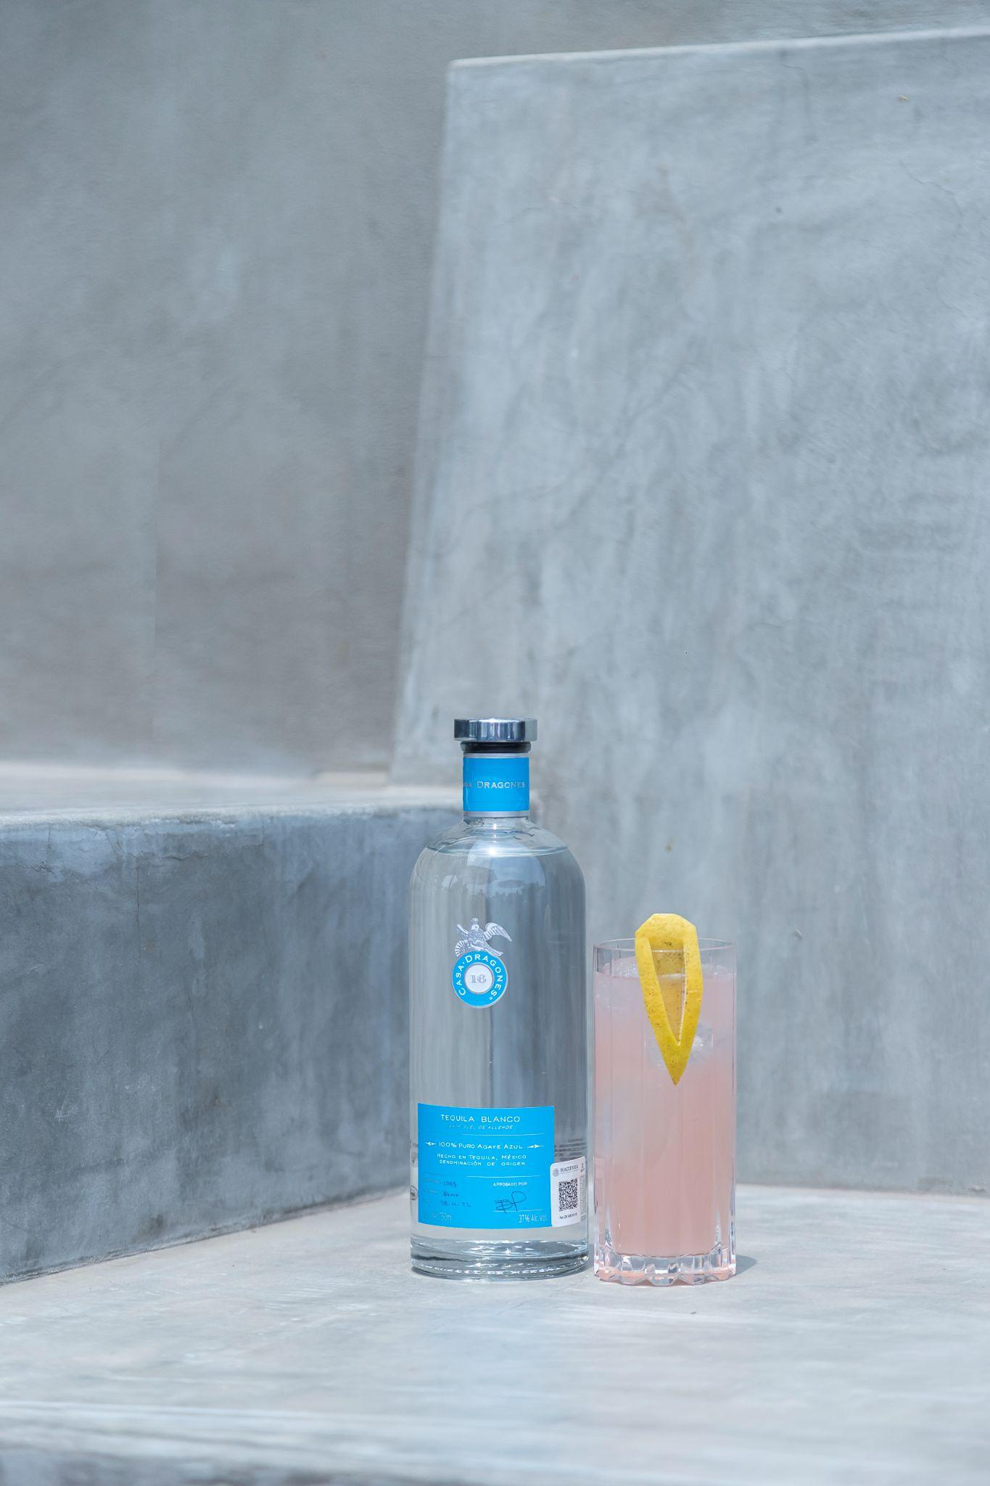

Bertario Martínez, ganador de las *Jamming Sessions* de 2023, destacó al dar un giro ingenioso a la clásica paloma utilizando Casa Dragones Blanco como base.

**Receta**

* 45 ml. Casa Dragones Blanco
* 20 ml. de Lillet
* 30 ml. de Jugo de Xoconostle
* 5 ml. Jugo de limón
* 1 pizca de tintura de fuego
* Cubrir con refresco de toronja

Sirve los ingredientes en un vaso alto y decora con un *twist* de toronja.

**STUMBLEBEE**

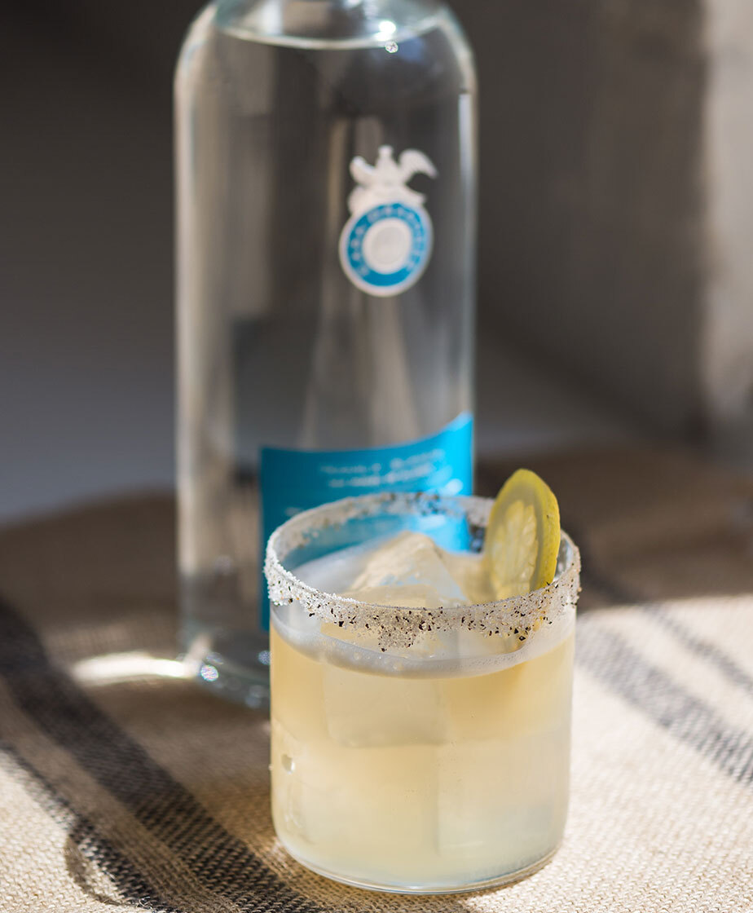

Una versión del clásico Bee’s Knees, creada por el mixólogo Jim Meehan, es un coctel dulce y divertido, que se puede preparar fácilmente.

**Receta:**

* 60 ml. Tequila Casa Dragones Blanco
* 20 ml. Jugo de limón amarillo
* 20 ml. Miel de abeja

1.Mezclar todos los ingredientes en una coctelera y agitar con hielo.

2.Colar finamente en un vaso lleno de hielo con borde de sal y pimienta negra.

3.Decorar con una rueda de limón.

Para más información acerca de Tequila Casa Dragones y la adquisición de sus productos, visita [www.casadragones.com](http://www.casadragones.com) y sigue sus redes sociales en [Facebook](https://www.facebook.com/CasaDragones), [Twitter](https://twitter.com/casadragones) e [Instagram](https://www.instagram.com/casadragones/).

**###**

**Sobre Tequila Casa Dragones**

Casa Dragones es una casa tequilera con producción en pequeños lotes, conocido por Tequila Casa Dragones Joven, Tequila Casa Dragones Blanco, Tequila Casa Dragones Añejo y Tequila Casa Dragones Reposado Mizunara bebidas que reflejan el cuidado y la precisión que caracteriza su producción. Desde su debut en 2009, Casa Dragones Joven ha ganado la admiración de los aficionados al tequila, catadores y reconocidos chefs por su distintivo sabor, aroma y cuerpo. Casa Dragones Joven es un suave maridaje de tequila blanco con tequila extra añejo que resulta en un sabor sumamente suave creado para degustarse solo y maridar con la comida. En 2014, la casa tequilera presentó una segunda etiqueta, Tequila Casa Dragones Blanco, una bebida plata que mantiene la elegancia y las sutilezas matizadas que se han convertido en sinónimo del nombre Casa Dragones. En 2020, Tequila Casa Dragones amplió su repertorio con el lanzamiento de su primer tequila añejo, Tequila Casa Dragones Añejo, que se distingue por su único proceso de añejamiento en barricas, alcanzando un particular carácter por ser madurado en dos diferentes tipos de toneles: unos, de roble francés, y otros, de roble americano. Finalmente, en 2022 Casa Dragones presenta Casa Dragones Reposado Mizunara, tequila 100% de agave Azul reposado en barricas nuevas de roble Mizunara que encuentra el balance perfecto entre la mineralidad del agave con las notas suaves y sedosas del roble japonés, creando una dulzura refinada y elegante que desafía lo establecido.

Para mayor información visita [www.casadragones.com.mx](http://www.casadragones.com.mx).